Nombre completo de la empresa solicitante
Dirección de la empresa registrada
Nombre del banco |  |  |  | Cuenta bancaria
Tipo de solicitud | - Distribuidor □ Proveedor de servicio □ Centro de repuestos
Información de accionistas | Nombre de accionista
 | Participación
Información de gerencia | Puesto
 | Nombre
Información relacionada con la empresa solicitante |  |  |  |  |  | Si se proporciona
Anexo I | Perfil de la empresa |  |  |  |  | Sí | No
Anexo II | Licencia comercial |  |  |  |  | Sí | No
Anexo III | Estados financieros |  |  |  |  | Sí | No
Anexo IV | Sitios comerciales |  |  |  |  | Sí | No
Anexo V | Plan de negocios |  |  |  |  | Sí | No
La empresa solicitante promete | Que los materiales proporcionados por la empresa y las informaciones y datos en ellos son todos auténticos, el solicitante asumirá la plena responsabilidad de todas las consecuencias causadas por los materiales falsos.  Firma de la empresa solicitante：
Dpto. de revisión | Observación de revisión |  |  |  |  | Fecha de revisión
Representante empresarial
Gerente regional
Administrador de red
Jefe de la oficina de administración de red

Formulario de solicitud de acceso a la red

Instrucciones para rellenar el “Formulario de solicitud de acceso a la red”:
1- Nombre completo de la empresa solicitante: el nombre completo de la empresa en inglés o en el idioma local. Excepto las abreviaturas locales tales como PT en Indonesia, S.A en Latina América, etc.
2 - Dirección de la empresa registrada: Con precisión hasta el número, que se puede buscar y localizar en el mapa de Google.
3 - Informaciones bancarias: El nombre del banco más utilizado y el número de cuenta. Se utiliza para la liquidación, reclamación y otros negocios.
4 - Informaciones de accionistas: Los accionistas se ordenan según la proporción de participación.
5 - Informaciones de gerencia: Principales responsables de la empresa, como el director general, el responsable de compras, el responsable de ventas, el responsable de postventa, etc.
6 - Estados financieros: Estados financieros de los últimos tres años.
7 - Perfil de la empresa: Incluye la evolución histórica, la estructura organizativa, el ámbito de negocio y el desempeño empresarial de la empresa solicitante en los últimos años, etc.
8 – Sitios comerciales: Se rellenan las informaciones relacionadas de cada sitio comercial de acuerdo con la “Tabla de sitios comerciales”, incluido el sitio autónomo y cooperativo.
9 - Plan de negocios:
Para aquellos que solicitan ser distribuidor, debe incluir, entre otros, el objetivo de ventas de suscripción, modelos de suscripción, desarrollo de canales de red, actividades de promoción y otros planes durante el período de cooperación (generalmente de 3-5 años).
Para aquellos que solicitan ser proveedor de servicio, debe incluir, entre otros, horas de servicio estándar, norma de tasa de compensación de repuestos, desarrollo de canales de red durante el período de cooperación (generalmente de 3-5 años).
Para aquellos que solicitan ser centro de repuestos, debe incluir, entre otros, precio guía de suministro de repuestos para los distribuidores y los proveedores de servicio, desarrollo de canales de red durante el período de cooperación (generalmente de 3-5 años).

Tabla de información del sitio comercial del canal
Nombre del sitio comercial | (Rellene según el tipo de negocio de cada sitio comercial. Si es una tienda 3S que integra ventas, servicios y repuestos, se requiere respectivamente una página para ventas, servicios y repuestos)
Dirección del sitio comercial | (Con precisión hasta el número, que se puede buscar y localizar en el mapa de Google.)
Característica del sitio comercial | □ Autónomo  □ Cooperativo（Período de cooperación：hasta (mes) (año)，□ Acuerdo de cooperación）
 | □ Marca exclusiva FAW TRUCKS □ Multi-marcas
Tipo de negocio | □Venta □Servicio □Repuestos
Responsable de negocio del sitio comercial | Puesto | Teléfono |  | Número de personal comercial
 | Nombre | E-mail
Área total del sitio comercial |  | Área de construcción sobre terreno |  | Ancho de la fachada frontal
1. Foto frontal de la apariencia del sitio comercial |  |  | 2. Foto de 45 ° en el lado derecho de la apariencia del sitio comercial
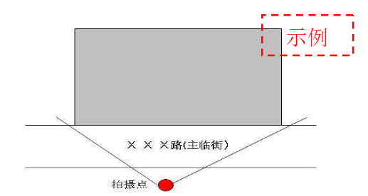 |  |  | 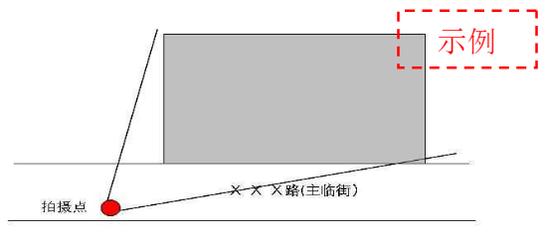
3. Foto de 45 ° en el lado izquierdo de la apariencia del sitio comercial |  |  | 4. Foto del interior del sitio comercial - 1
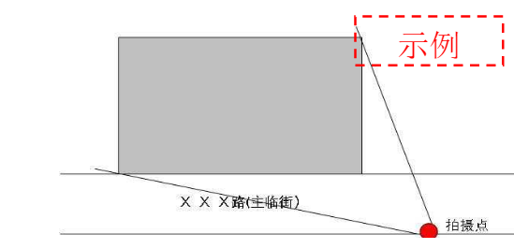 |  |  | 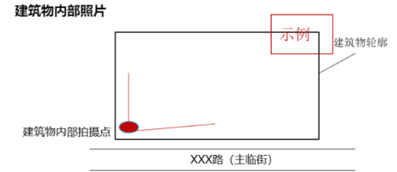
5. Foto del interior del sitio comercial - 2 |  |  | 6. Foto del interior del sitio comercial - 3
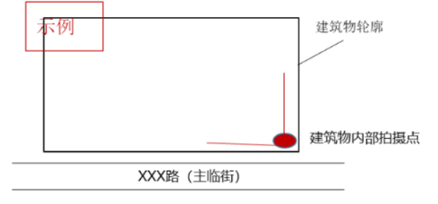 |  |  | 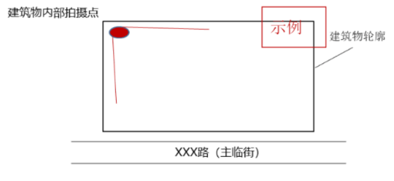
7. Foto del interior del sitio comercial - 4 |  |  | 8. Distribución de zonas funcionales del sitio comercial (dibujado a mano aceptable)
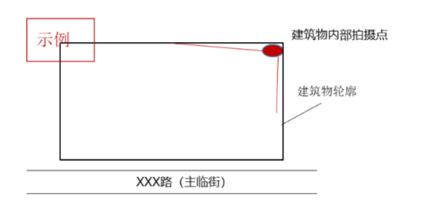 |  |  | 